# git命令行学习

1. git add .

这个命令是把文件提交到缓存仓库中

1. git commit –m “描述”

这个命令是提交版本到本地仓库的

1. git status

查看当前状态的

1. git log

查看当前版本记录的 可以加上 git log –pretty=oneline 可以简单看到版本号和版本描述

1. git reflog

如果有回退版本的，这里也可以看到回退时的版本号

1. git diff -- filename

##注意--后面有空格这个是工作区和暂存区文件的比较。git diff HEAD -- filename这个可以工作区和版本库比较(--后面有空格)

1. git reset --hard HEAD^

回归到上一个版本号,如果 是前两个版本 可以使用git reset --hard HEAD~2 或者查看日志，找到对应版本号 git reset –-hard xxxxxx ,xxxxxx表示版本号的前六位数字。###注意使用这个命令的时候，工作区和暂存区都会本回退版本覆盖。

git reset HEAD -- filename 是把暂存区的文件撤销，把刚才add进来的文件返回到工作区（在没有提交前，无论你add多少次进暂存区，只要reset HEAD 都会清空暂存区，实际就是把版本库覆盖到暂存区，把暂存区的东西覆盖到工作区）

1. git checkout -- filename

##注意—后面有空格，这个命令是把暂存区的数据复制到工作区。

进阶

下面是开始远程仓库

1. ssh-keygen –t rsa –C “[kevinlifeng1986@gmail.com](mailto:kevinlifeng1986@gmail.com)”

可以在用户目录下找到ssh文件目录，里面会有id_rsa和id_rsa.pub两个文件，这两个文件就是SSH Key的秘钥对，id_rsa是私钥,然后把公钥的信息填写到github上的ssh上 settings->SSH and GPG keys

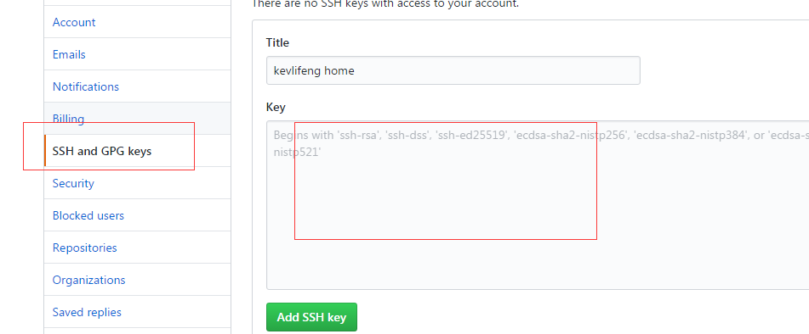

1. 在远程服务器上创建一个仓库。learngit.git
2. git remote add origin git@github.com: lifeng-github/learngit.git
3. git push –u origin master
4. 下次提交就是直接git push origin master

分支管理

1. git checkout –b dev

创建一个分支并切换到dev分支上。相当于两条命令git branch dev & git checkout dev .

1. git branch

查看当前有多少分支，正在时候的分支会加*号

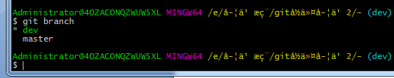

1. git checkout branchname

切换分支

1. git merge branchname

在当前的分支上合并branchname的分支。当分支上有上传，master分支也有上传，在合并的时候可能会有冲突，那么要进到文件里面去修改对应的东西，然后在提交。

1. git log –-graph –-pretty=oneline –-abbrev-commit

这个可以看到对应的分支图

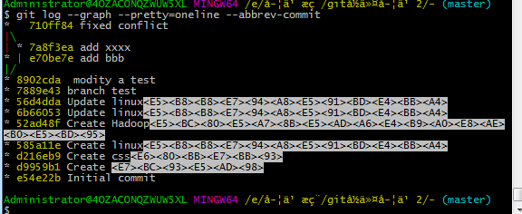

1. git branch –d branchname

删除分支